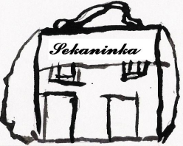
Základní škola Brno, Sekaninova,
příspěvková organizace
Sekaninova 895/1, 614 00 Brno
tel. 545212334 vedeni@zssekaninova.cz

Zápis do přípravné třídy pro školní rok 2023/2024

Termín: 2. - 10.5.2023 v době od 8:00 do 15.00 hodin (v jiném termínu až do 31.5.2023 po telefonické domluvě)
Místo zápisu: Sekaninova 1, 614 00 Brno (ohlásit se v kanceláři školy)
K zápisu s sebou vzít: Občanský průkaz zákonného zástupce
Rodný list dítěte
Platné Doporučení školského poradenského zařízení nebo Doporučující posouzení ŠPZ (PPP, SPC) pro zařazení do přípravné třídy
V případě odkladu povinné školní docházky doporučení odb.lékaře a doporučení školského poradenského zařízení

Volná kapacita pro přijetí do přípravné třídy: 15 míst

Podmínka pro přijetí: Platné Doporučení ŠPZ (Doporučující posouzení) k zařazení do přípravné třídy

Kritéria pro přijetí v případě převisu žádostí:
- děti s odkladem povinné školní docházky
- děti se speciálními vzdělávacími potřebami
- los

